Disciplina: Banco de Dados
Professor Iremar Nunes de Lima
Atividade 10
Objetivo: Exercitar a linguagem SQL (DQL - SELECT) para consultar dados.
Atenção: Esta atividade é individual e pontuada. Cópias entre alunos terão nota zero. Poste este arquivo com a solução no ambiente virtual de aprendizado até a data combinada.
Coloque aqui o seu nome completo: Pedro Augusto Andrade Silva
Roteiro:
Considere o seguinte DER para um banco de dados bd_rh:
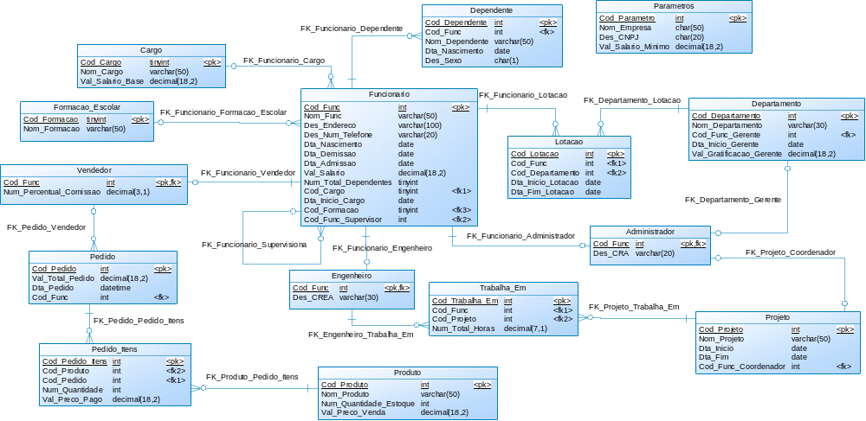

Proponha os comandos SQL que respondam as consultas solicitadas abaixo e após executá-lo no MySQL (XAMPP). Cole o print com a execução do código SQL e o resultado obtido.

1. Recupere o nome e data de nascimento dos funcionários com salário entre 2000 e 3000 mil reais. Ordene os dados pela idade dos funcionários em ordem decrescente. 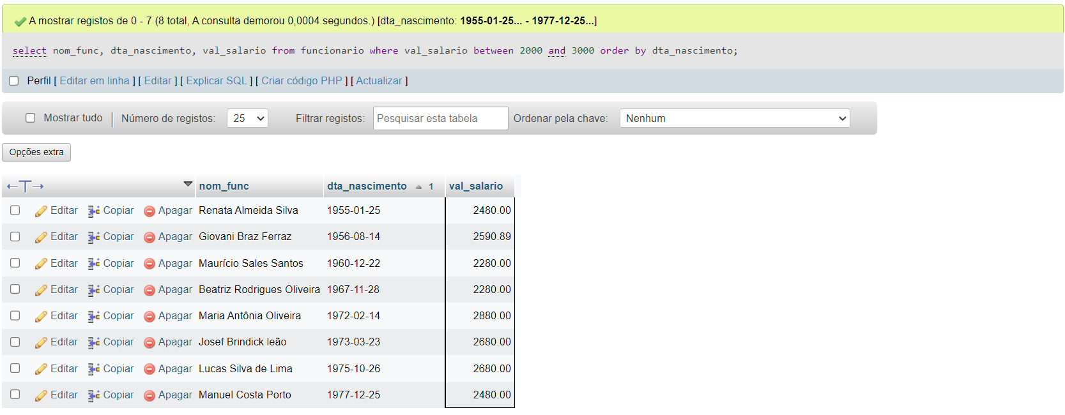

- Recupere o nome, data de nascimento dos dependentes do sexo feminino nascidos após o dia ‘01/01/2000’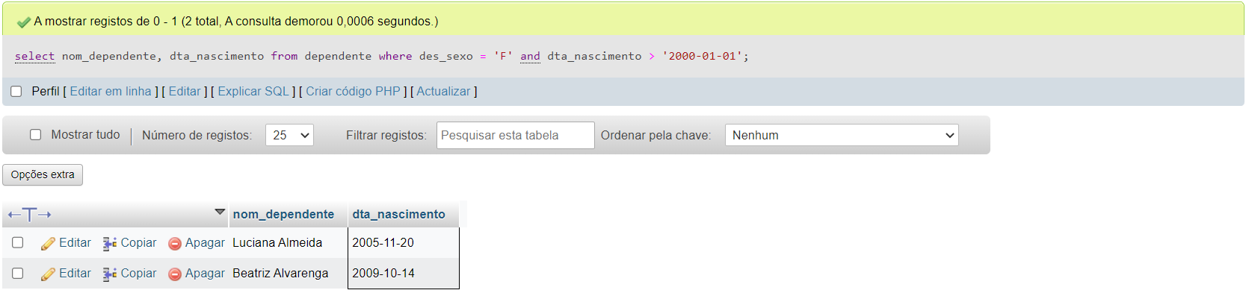

- Recupere os pedidos realizados neste ano ou cujo valor total seja inferior a 2000 mil reais, ordenados pelo código do pedido.

- Recupere o nome e data de admissão dos funcionários admitidos entre os anos 2000 e 2020 que não tenham supervisores. Ordene os dados para mostrar primeiro os funcionários com mais tempo de casa. 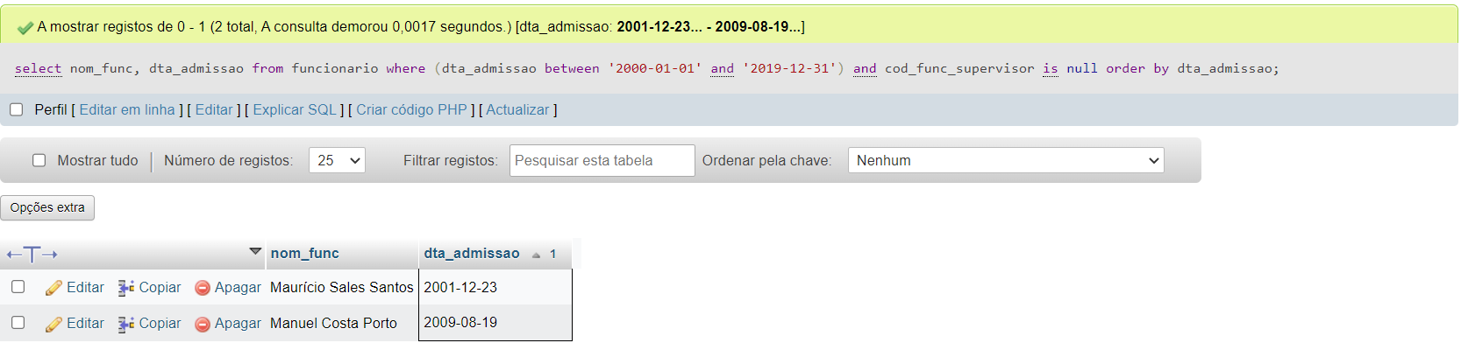

- Mostre os projetos não encerrados que tenham coordenadores. 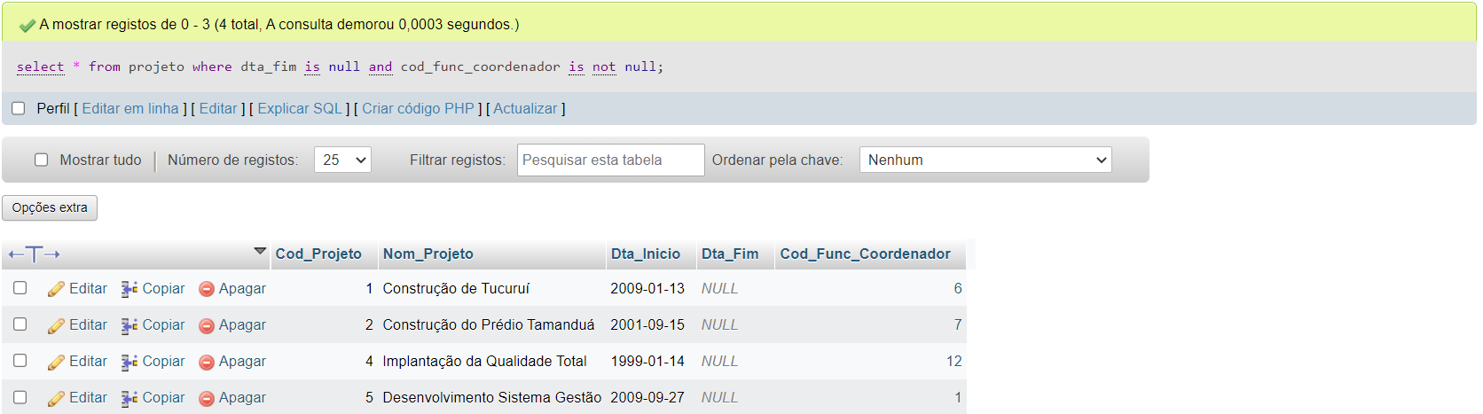

- Mostre os dependentes que nasceram após o ano de 2000 que tenham silva no nome. Mostre os dependentes com maior idade primeiro. 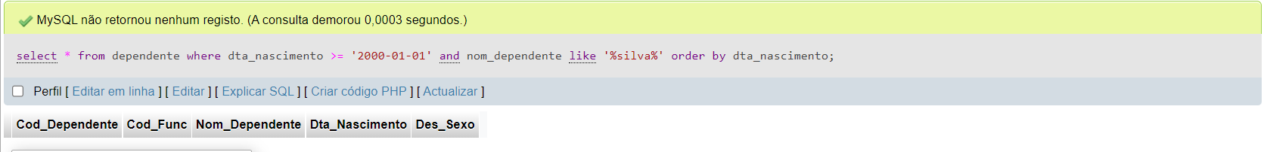

- Recupere os pedidos feitos há menos de cinco anos. 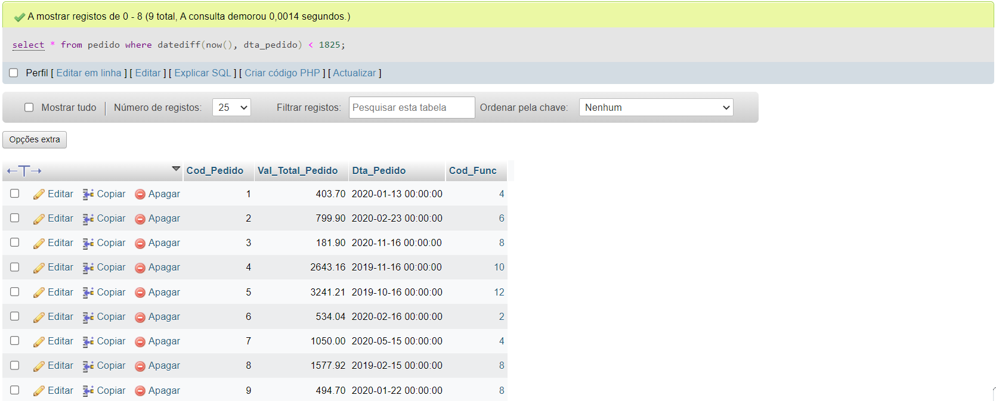

- Recupere os funcionários admitidos há mais de cinco anos que não tenha supervisor e cujo salário esteja entre 2000 e 5000 mil reais. Ordene os dados mostrando primeiro os funcionários com menor idade. 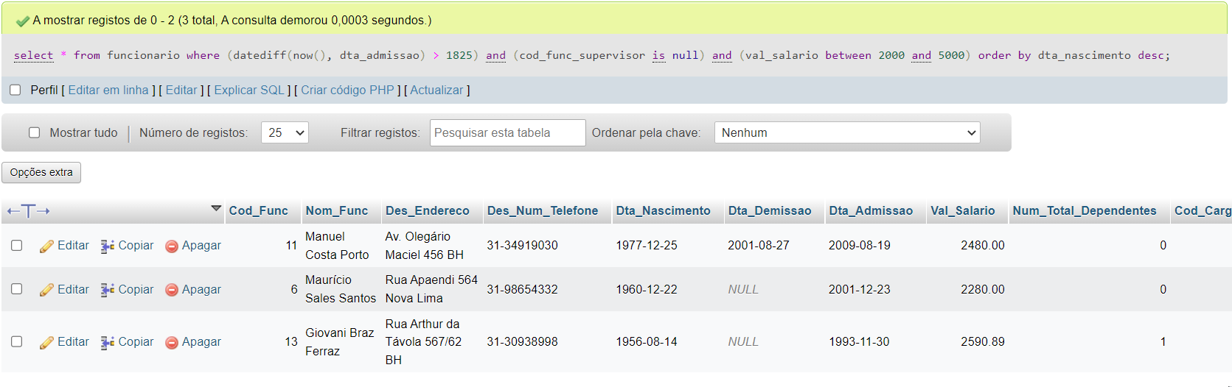
- Recupere os dependentes que terão 18 anos ou mais após o ano que vem. 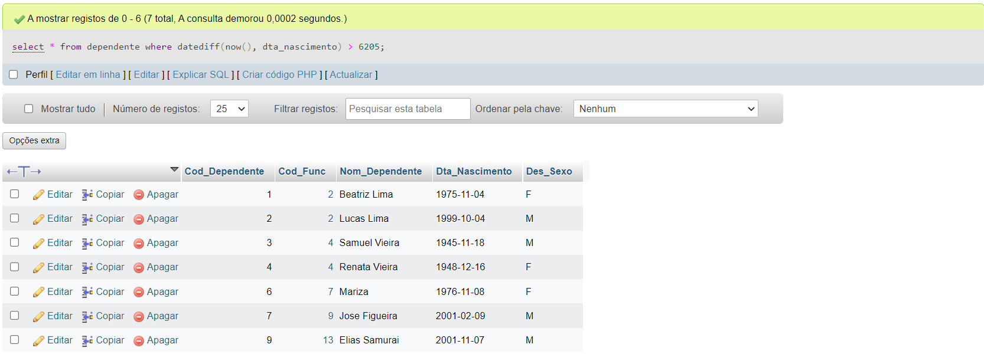

- Mostre o nome dos funcionários no cargo 1 que teria salário acima de 2000 reais caso seu salário atual fosse reajustado em 10 %. Exiba também qual seria o salário destes funcionários caso o salário fosse reajustado em 10%

